附件二：
四川省体育彩票管理中心眉山分中心
“我的两块 动出精彩”社区运动会活动服务采购项目
项目名称 | 四川省体育彩票管理中心眉山分中心  “我的两块 动出精彩”社区运动会活动服务采购项目
项目总预算（万元） | 5.45 | 项目最高限价（万元） | 5.45
采购方式 | 低价中选（ ） 综合评分（ √ ）
一、项目概述（介绍采购项目情况、用途等）
为进一步贯彻落实“微光行动助力全民健身工程”，着力推进2022年第三阶段品牌营销工作，推动建设负责任、可信赖、高质量发展的国家公益彩票，围绕全民健身日体育热点，以公益倡导者和践行者的身份，推广科学的社区健身方法，带动大众积极参与社区健身，放大“全民健身”话题热度，建立与目标人群沟通的情感价值点，实现体彩公益力量可感知，诠释体彩公益初心，传递品牌价值观，力争实现品牌好感度提升和市场拓展目标。眉山分中心拟在眉山市东坡区人流量较大且有公益金资助的健身器材的1个社区连续开展5场社区运动会宣传推广活动，强化大众感知体彩全民健身公益价值。现需采购活动整体服务商负责活动整体实施。
二、项目技术（服务）及需求：
（一）总体要求
服务商应具有合法经营资质，根据采购方需求在眉山市东坡区人流量较大且有公益金资助的健身器材的1个社区开展5场社区运动会，进行健身歌舞演绎、专业健身达人、器材健身运动跟练、全民健身公益和责任彩票相关宣传展示，乐小星立牌网红打卡拍照、互动游戏、运动比赛等环节。服务商须按照采购方需求以助力全民健身相关落地活动的方式进行本次采购服务的策划、组织、实施，并遵循约定时间执行。
（二）项目的技术需求
1.活动主题：我的两块 动出精彩
2.活动时间：2022年9月19日-2022年9月23日（暂定），共5场，每场活动时间不低于2小时/场。
3.活动场地：眉山市东坡区范围内1处社区广场。场地总面积不少于200㎡，地势开阔、人流密集，有中国体育彩票公益金资助的健身器材区域。服务商须在活动方案里明确活动地点及场地示意图、按照相关部门要求履行场地使用审批手续并取得使用权。
4.活动实施：
（1）5场累计参赛人数不低于200人。
（2）运动会比赛项目不少于3种/场。
（3）舞蹈演员不少于3人/场，要求18-30岁，限女性，以主题魔性MV及歌舞演绎为主，需贯穿全场进行演绎。
（4）健身教练1人/场，共5场，要求20-40岁；性别不限，男性身高不低于1.68m，女性不低于1.58m，需掌握器材运动基础知识，并能熟练地示范使用
（5）主持人1人/场，共5场，要求20-40岁；性别不限，男性身高不低于1.68m，女性不低于1.6m，普通话达2级及以上；每场设计主持4个游戏互动环节。
（6）调音师1人/场，共5场，要求20-40岁；性别不限，能熟练地使用各型音控设备；
（7）每场活动参赛选手集齐“我的两块”章，即可参与幸运大转盘赢取精美礼品一份，先到先得送完即止。
（8）活动内容包括但不限于：魔性MV及歌舞演绎；抽奖及互动环节活动；社区器材《社区健身课》跟练；邀请专业健身人士指导教学；全民健身公益、责任彩票成果展示；开展全民健身主题票展示及售卖体验；乐小星器械立牌网红打卡拍照。
（9）由服务商负责活动整体策划与实施，包括但不限于提供活动场地、现场搭建、广宣物料制作及布置、比赛项目器材、活动奖品、活动主持人、现场舞蹈演绎，音箱和灯光设备、设计活动流程、设置比赛规则。
注：1.活动奖品由采购方提供，其中包含体彩定制双肩背包150个、体彩定制毛巾250条、体彩定制自动折叠雨伞250把。
2.服务商提供的活动方案里须包含活动奖品方案，明确每场活动奖品设置及奖励，同时须负责每场活动奖品的发放与记录，活动发放的奖品个税由采购方负责代缴。
3.若5场社区运动会活动结束，奖品未发放完，服务商须负责将剩余的活动奖品打包送至四川省体育彩票管理中心眉山分中心库房（眉山市东坡区眉州大道西二段135号市体育馆东侧底楼）
5.活动布展：活动现场设置活动入口、活动舞台会场、产品体验区、器材区和趣味互动区。具体制作工艺要求及设计示意图如下：
（1）活动入口：宽度不少于6m，材质：桁架+喷绘+10mm异型PVC板UV喷印雕刻
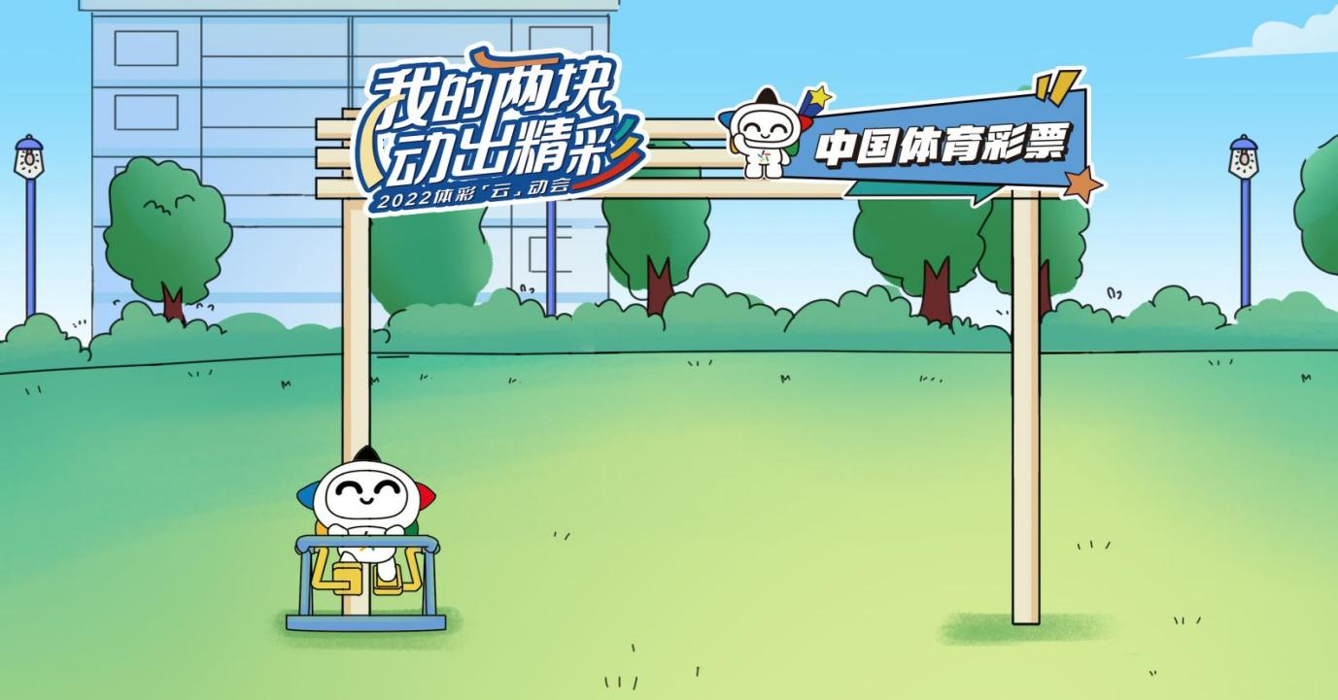
（2）活动舞台会场：舞台面积不少于30㎡,红色绒面地毯布覆面固定；主背景板面积不少于20㎡，材质：桁架+黑白布；迎宾椅（凳）不少于30根/场；乐小星运动器械立牌2个（高度不低于1.6m）；品牌标识箱不少于5个（正方体，长度不低于0.6m，材质为5mmPVC+户外写真亮膜）；舞台需搭建音响设备（双15音响，2只无线话筒，现场音控调试设备及功放一套）
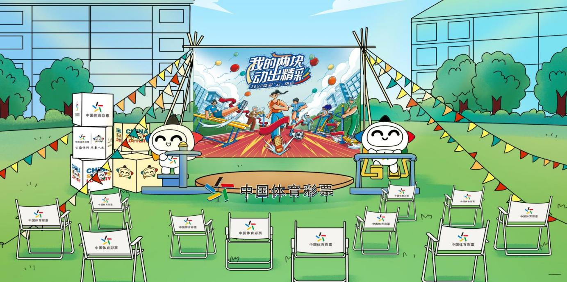
- 产品体验区：面积不少于20㎡，含桌布、桌椅；5mm异型PVC板不少于3个、乐小星器械立牌1个（高度不低于1.6m）、品牌标识箱不少于5个（正方体，长度不低于0.6m，材质为5mmPVC+户外写真亮膜）、画架展板1个（高度不低于1.5m）。
注：帐篷由采购方提供，供应商须协助运输搭建
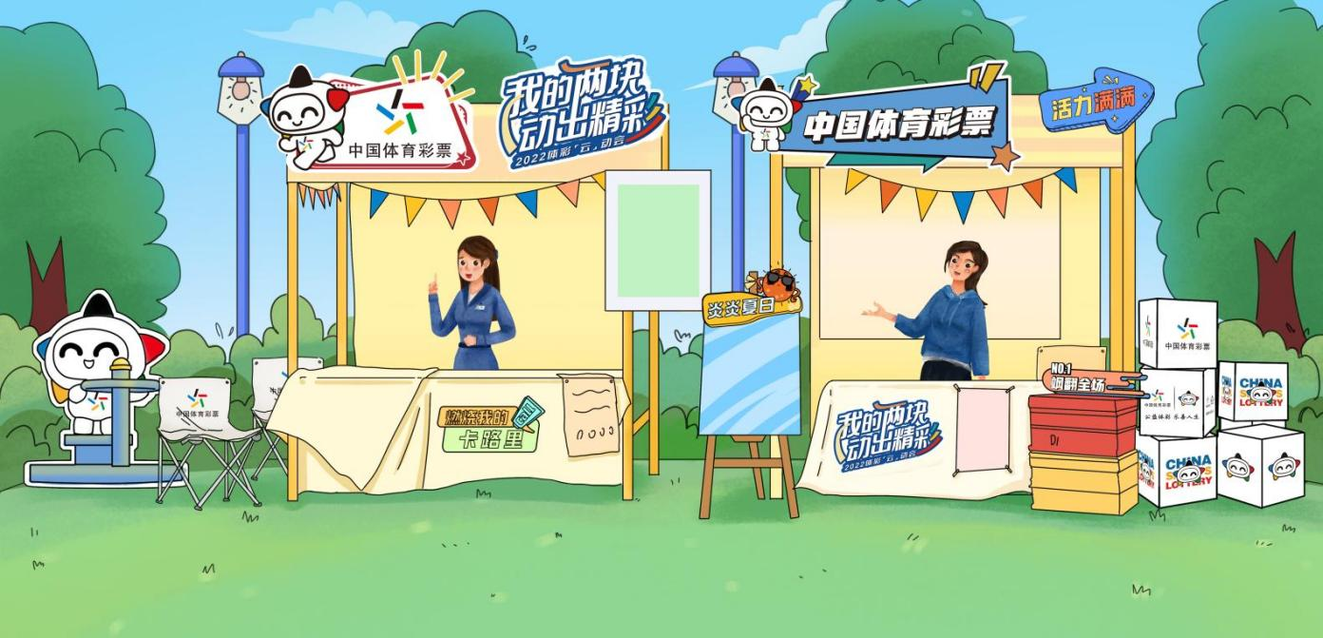
（4）器材区：乐小星运动器械立牌不少于2个(高度不低于1.6m);人物立牌不少于3个(高度不低于1.6m);画架展板2个（高度不低于1.5m）。
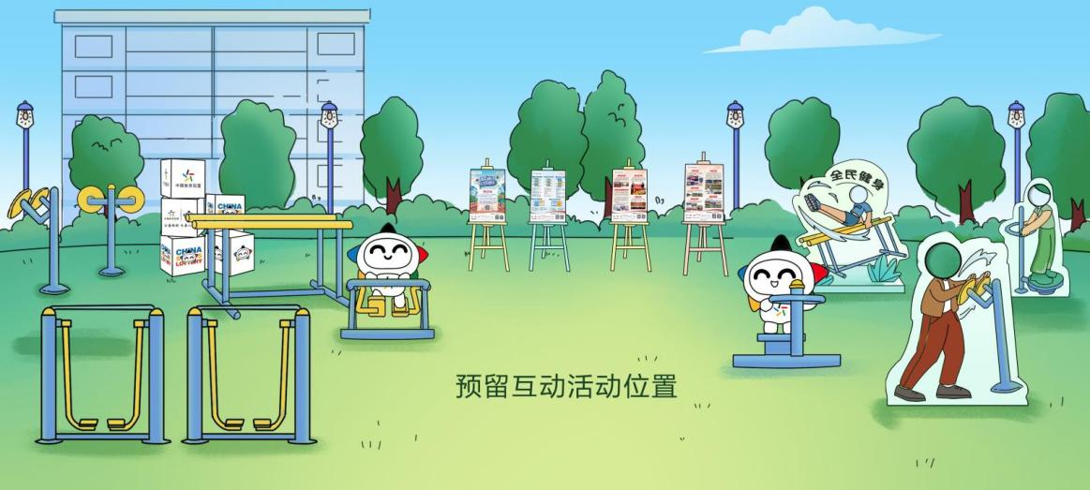
由服务商负责活动策划、宣传、组织和实施，负责活动过程中所有安全责任、疫情防控及舆情危机处理。服务商须提供详尽的活动实施方案，由采购方审核通过后执行。所承办的活动涉及到的场地、安全防疫、消防、公安等部门审批，均由服务商在每个活动开展前自行向相关部门申请，提供活动安全应急预案，确保活动安全顺利进行。
注:服务商须在响应文件里提供活动实施方案并加盖公章。
★三、商务要求
（一）服务商需具备完成本次活动服务的能力与水平，须拥有良好的形象，其风格及调性须符合体育彩票行业的公益特性和玩法品牌属性，即口碑良好、健康向上、客观公正。
（二）服务商知晓并遵守服务本项目需要遵守的法律法规、产品特点和市场规律，所提供的产品和服务必须坚持弘扬社会正能量、积极开展正面宣传，实现体育彩票宣传的专业性、实用性，并具有合法性。
（三）服务商必须针对本项目组建专门的服务团队，指定项目负责人及服务人员分配，项目负责人不得随意更换。
（四）活动执行中进行实时监测反馈，加强活动执行的有效性和准确性。
（五）活动服务过程中产生的一切安全事故均由服务商负责，包括但不限于运输安全、安装及拆卸过程安全、疫情防控安全、财产安全、工作人员及活动参与人员的生命安全。
（六）为建立与采购方顺畅的沟通机制，服务商需明确由专人负责主动与采购人进行沟通，建立良好的沟通机制；合同签订前，服务商需授权一位员工，与采购方对接，经办具体事宜。
（七）合同期内，若发现服务商不能达到或不能完全履行承诺，采购方有权终止合同。本项目报价应是最终采购方验收合格后的总价，包括活动营销策划、人工费、维护费、宣传物料、物资费、安装费、运输费、税费和参与项目比选产生的其它一切费用，除本报价外，采购方不再支付其它任何费用。
（八）服务商承诺按合同提供的服务不侵犯任何第三方的专利、商标或版权或其他合法权利。否则，供应商须对第三方承担全部责任并承担因此而发生的所有费用。
（九）交付成果：活动结束后由服务商提供活动结项报告。
★四、售后服务要求及付款方式
（一）售后服务要求
1.采购方提供的活动帐篷以及活动结束后剩余未发放的活动奖品，服务商须同可循环反复使用的广宣品（如乐小星运动器械立牌、品牌标识箱、画架展板等）一并打包送至四川省体育彩票管理中心眉山分中心库房（眉山市东坡区眉州大道西二段135号市体育馆东侧底楼）。
2.合同履约完成后，服务商须提供纸质的结项报告，包括并不限于合同承诺的服务、照片等。
（二）服务期限和付款方式
1.服务期限：服务周期为合同签订之日至全部服务履行完毕；
2.付款方式：先服务后付款。服务商完成本项目实施并经采购方验收合格
后，采购方向中选服务商支付合同金额100%的费用，具体金额以合同签订为准。付款前由服务商先提供正规有效完整的增值税普通发票，采购方10个工作日内转账支付。
注：★号项内容为本项目实质性要求，请以附件三承诺函的形式响应，若未响应视为无效投标。
五、比选方式
1.本项目比选方式为：综合评分法。
2.采购方对服务商进行资格和符合性审查，合格服务商商达到3家及以上，进入正式评分环节。比选结果按评审后综合得分由高到低顺序排列；得分相同的，由采购方自主采取公平择优的方式选择成交供应商。
3.评选细则及标准，详见综合评分明细表（满分100分）：
综合评分明细表
序号 | 评分项目 | 分值 | 评分标准 | 说明
一 | 报价  （36%） | 36分 | 以本次有效报价的最低报价为基准价，报价得分=（基准价/报价）*36分*100% | 超过限价做无效处理
二 | 活动实施  方案  （44%） | 20分 | 1. 在完全满足采购方技术需求的前提下，制定详尽的活动实施方案，方案具体包括①活动布置②活动流程③比赛项目及比赛规则④活动奖品设置与奖励⑤其他（场地搭建示意图）,提供的方案完整可行的得20分，每有1项缺失存在不适用项目实际情况的情形，凭空编造、逻辑漏洞以及不可能实现的夸大情形等情况扣4分，扣完为止。 | 活动实施方案需加盖公章，未提供不得分
 |  | 8分 | 2.在完全满足采购方技术需求的前提下，制定本次活动的安全预案及疫情防控方案，两个方案完整得8分。方案须体现活动中可能出现的应急情况并有相应解决方案，不满足1项扣2分，扣完为止。 | 活动方案里须提供详细安全预案及疫情防控方案，未提供不得分
 |  | 8分 | 3. 根据服务商提供的比赛项目形式打分，3种得4分，每多一种加2分，此项封顶8分。 | 活动方案里须明确比赛项目形式种类及数量，不明确不得分
 |  | 5分 | 4.根据服务商提供的舞蹈演员人数，3人得3分，每多1人加1分。此项封顶5分。 | 活动方案里须明确舞蹈演员人数、年龄等，不明确不得分。
 |  | 3分 | 5.服务商承诺每场社区运动会须开展不低于3个舞蹈节目表演。提供3个舞蹈表演节目单，每个节目注明时长，每次不低于3分钟（魔性MV演绎除外），符合得3分。没提供、少提供或偏离采购人技术需求的不得分。（每场文艺表演节目单内必须固定有魔性MV演绎单元） | 魔性MV演绎内容为原创歌曲《这是我的两块》，通过领舞、演绎等方式，进行现场互动。
三 | 履约能力  （10%） | 10分 | 提供与本项目符合的资源证明或类似项目合作案例，每提供一项有效证明得2分，最多得10分。 | 附2020-2022年近三年类似案例项目合同关键页复印件，同时提供相关发布纸质材料（线上发布媒体的截图、活动照片等，须彩打）。以上未提供或提供不符合要求不得分
四 | 本地化  服务  （6%） | 6分 | 服务商在眉山有固定办公场所或可以驻点办公，及时提供本地服务。 | 需要提供办公场所租赁合同复印件或可驻点办公承诺函；未提供不得分
五 | 比选文件的规范性  （4%） | 4分 | 比选文件规范：有招标文件封面，内容清晰工整、无涂改、装订无活页等情况。不满足1项扣1分，扣完为止.

